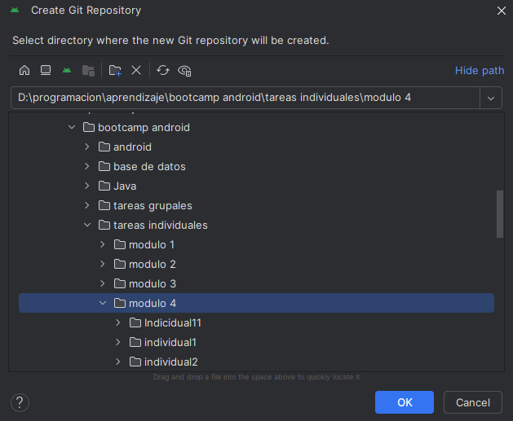

Creación de repositorio

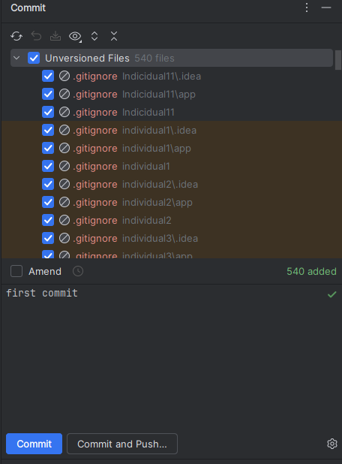

Primer commit

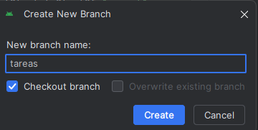

Creando ramas

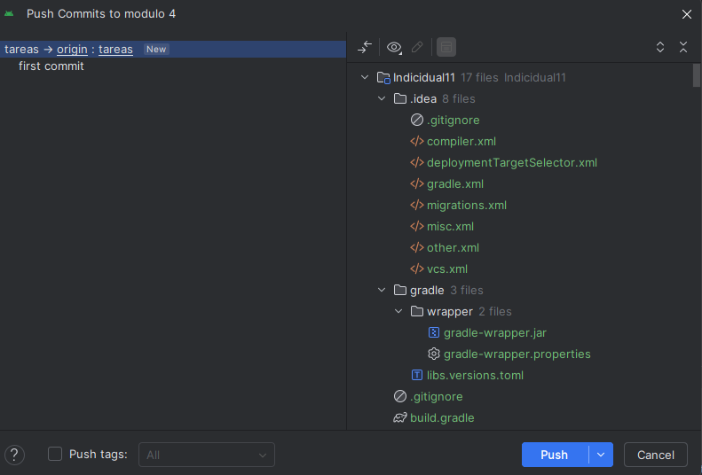

Enviando a Github con push

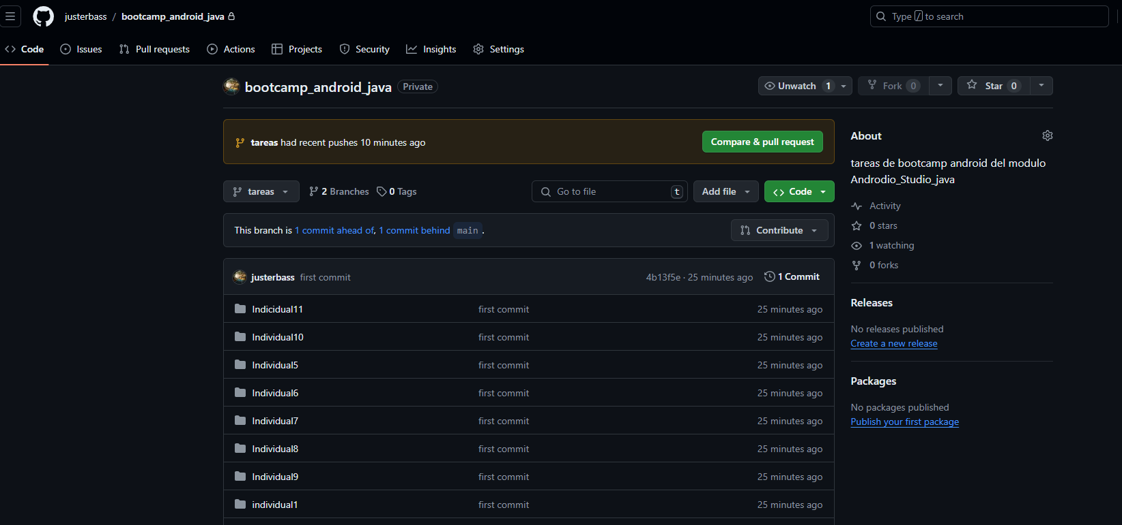

Verificando que los archivos están en Github.

Link de Github

https://github.com/justerbass/bootcamp_android_java